外购存货报账单的操作手册
进入外购存货申报审核入口有两个，一个是“复旦大学资产管理处”，一个是“复旦大学校园信息门户”。
1、在IE地址栏中输入http://www.zcglc.fudan.edu.cn 进入“复旦大学资产管理处”网站，如图1所示：
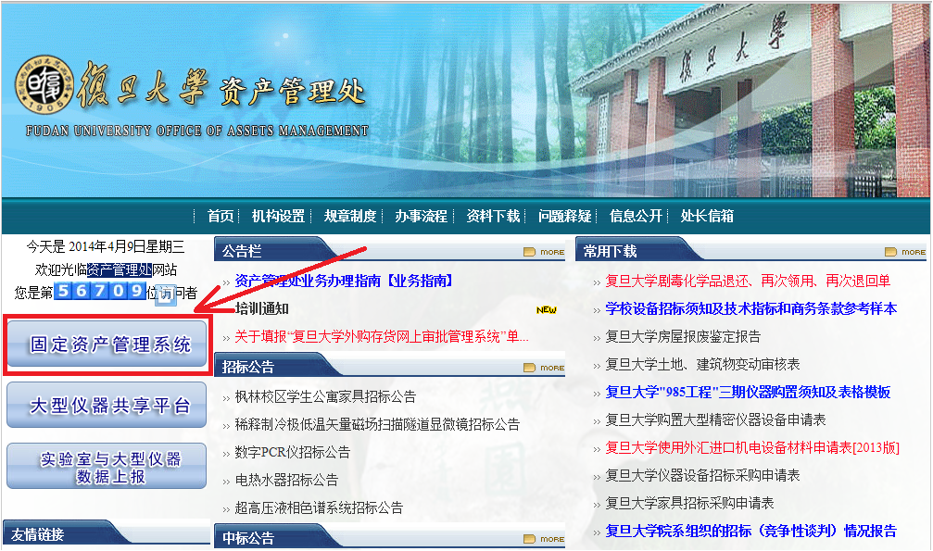
图1
点击红框中的“固定资产管理系统”，进入到“复旦大学统一身份认证”界面，如图2所示：
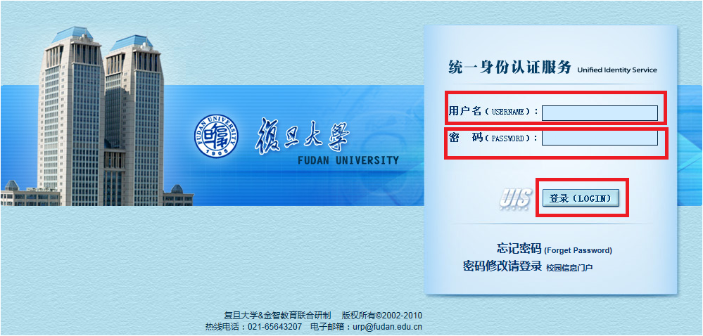
图2
在用户名与密码框中输入校园信息门户的教师工号与密码，点击“登录”，直接进入到“资产管理系统”。如图3所示：
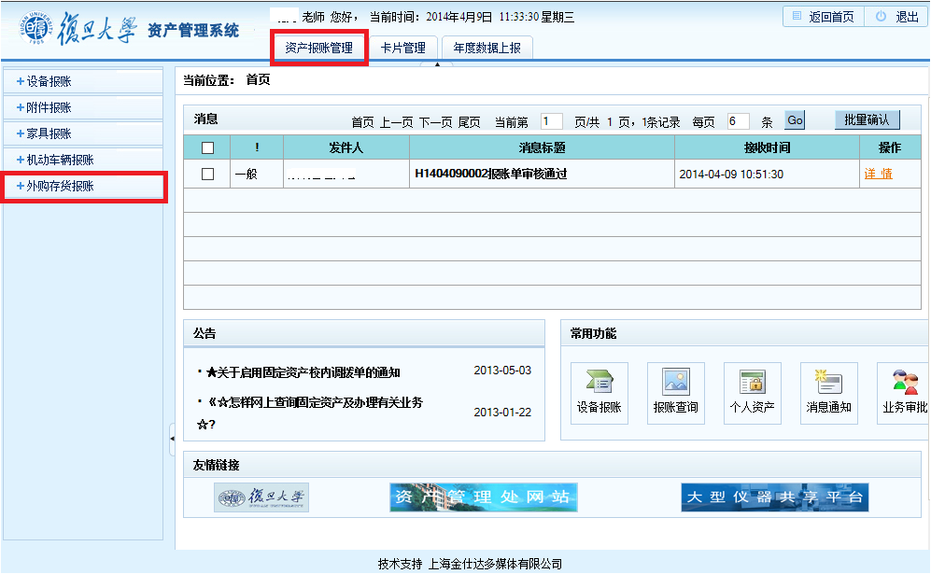
图3
2、在IE地址栏中输入http://www.portal.fudan.edu.cn 进入“复旦大学校园信息门户”网站，如图4所示：
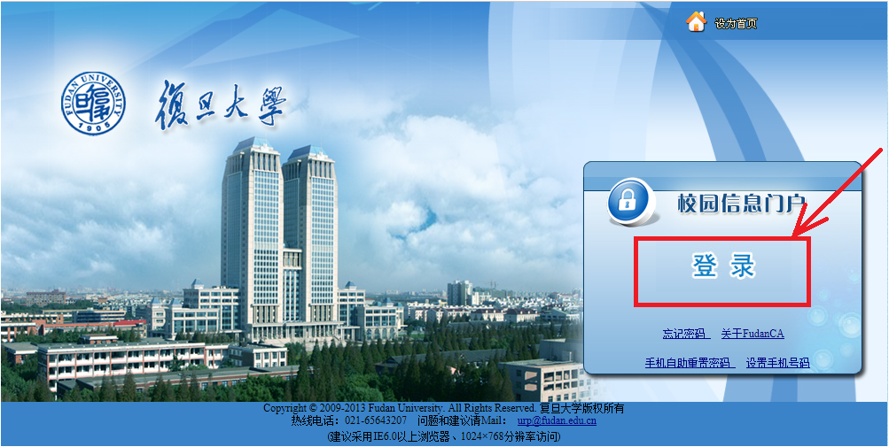
图4
点击红框中“登录”即可进入“复旦大学统一身份认证服务平台”，如下图5所示：
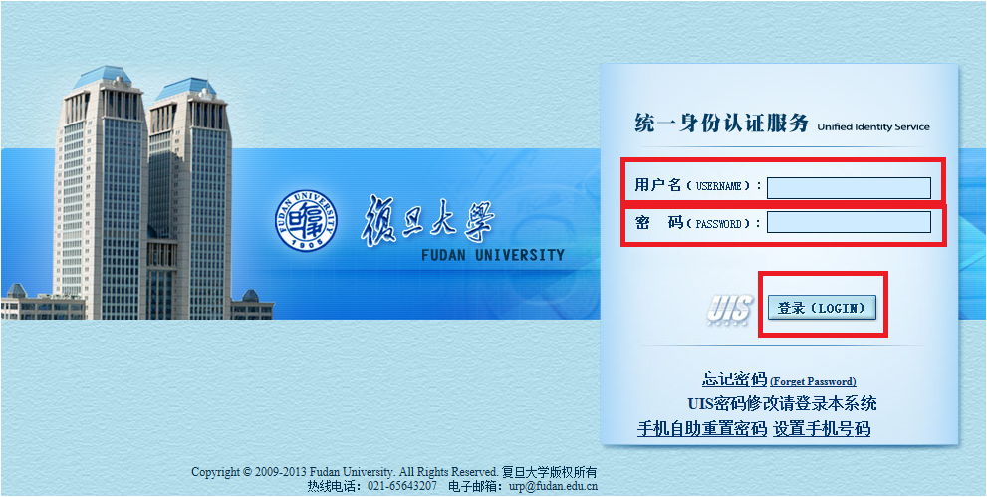
图5
在用户名与密码框中输入校园信息门户的教师工号与密码，点击“登录”，进入到“校园信息门户”界面。如图6所示：
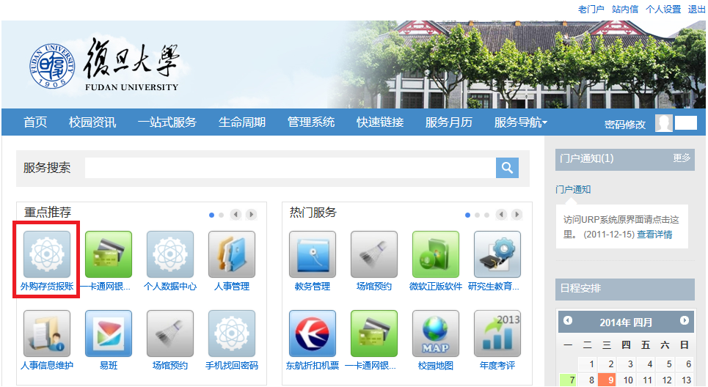
图6
点击红框中的“外购存货报账”，进入到“资产管理系统”界面。如图7所示：
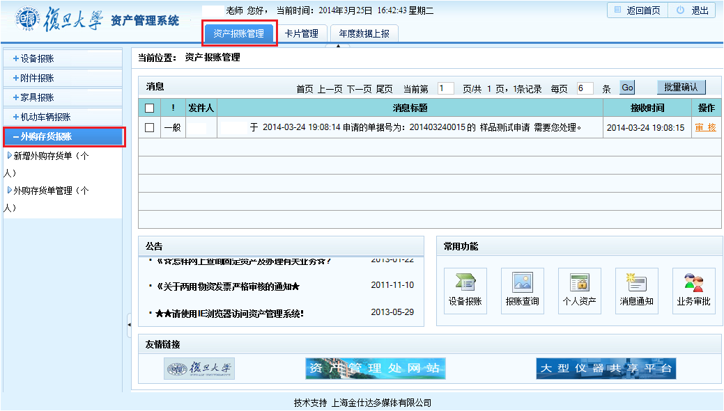
图7
下面简单的介绍外购存货报账单的填写操作：
点击顶部“资产报账管理”菜单，显示相应左菜单栏；点击左菜单“外购存货报账”，展开“外购存货报账”的可操作下级菜单。

新增外购存货（个人）
点击菜单“新增外购存货（个人）”，外购存货申请说明如下图1.1所示：
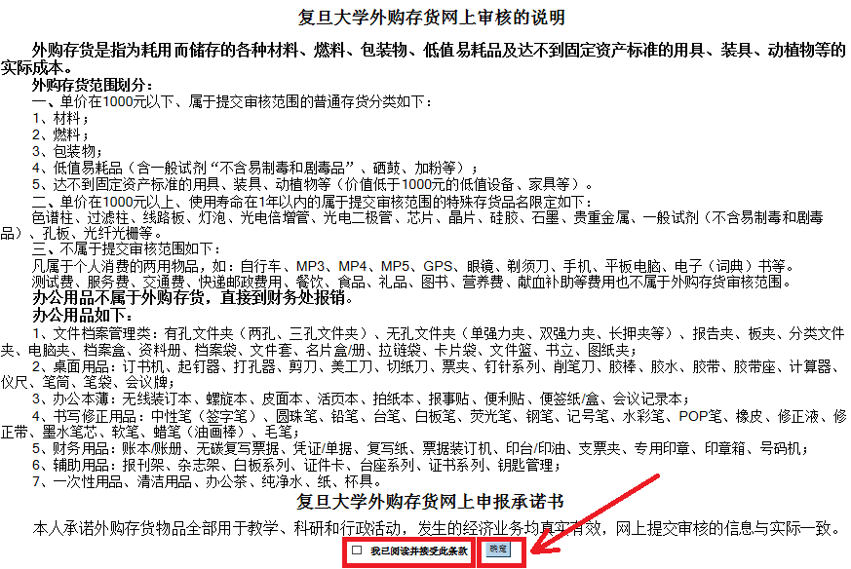
图1.1
上图1.1所示：用户阅读并同意“复旦大学外购存货网上审核说明”和“复旦大学外购存货网上申报承诺书”后，方可填写外购存货报账单；将“我已阅读并接受此条款”前面的复选框作勾选，点击“确定”将跳转到“外购存货报账单信息添加”界面，具体操作如下图1.2界面所示：
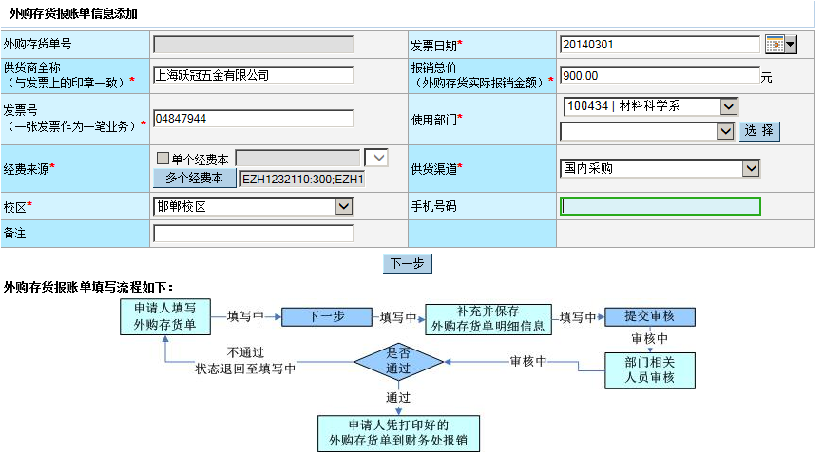图1.2
图1.2中，注：带红色星号的字段为必填字段；以下对特殊字段进行说明：
外购存货单号：显示灰色不可编辑字段，待界面上的字段信息填写完整并保存成功后自动生成新的外购存货单号；
发票日期：可手工输入也可点右边的日期控件“”做选择；
供货商名称：需与纸质上的供应商名称保持一致；
报销总价：外购存货单的实际报销金额（注：实际报销金额必须小于等于发票总金额，因为了发票中可能含有非外购存货物品！）；
发票号：纸质上的发票号（注：一张发票作为一笔业务）。
使用部门：是两个联动的下拉选择框，上面一个代表的是一级部门，下面一个代表的是二级部门，两者下拉内容存在联动关系。部门的默认值为当前用户所在部门，下拉选择项是当前用户所在部门及其子部门或者有权限的部门，“部门”和“经费编号”的值也有联动关系。
经费来源：默认选中的是“单个经费本”，单个经费本的值可以手动在输入框输入，也可以在后面下拉框选择，下拉框选项为所选部门的经费本编号，如果为空则表示所选部门没有经费本信息，下拉框选定之后，输入框中的值会联动变化保持一致。当需要填写的经费本编号多于一个时，点击取消“单个经费本”前面的勾选，“多个经费本”按钮由灰色变为可用状态，点击“多个经费本”按钮，打开多个经费本信息添加界面如下图1.3所示：
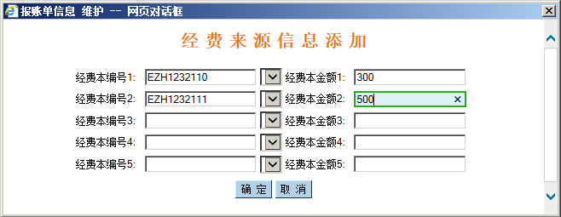
图1.3
在图1.3中可以设定多个经费本编号和对应的金额数，设好之后点击“确定”按钮就可将所选经费本信息传到新增页面“多个经费本”按钮后面的输入框内，点击“取消”将关闭经费本选择页面。多个经费本的总价必须跟“报销总价”保持一致，如下图1.4界面所示：
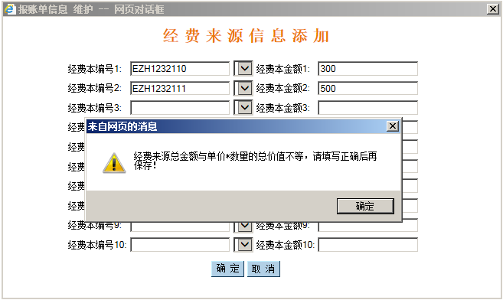
图1.4
经费本的总金额与报销总价不等，则提示用户对经费本上的金额进行核对。如上图1.2截图上的提示；若有多个经费本则用分号分割并排显示，如1.5所示：
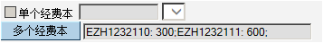
图1.5
供货渠道：下拉框形式显示，默认显示“国内采购”
校区：以下拉框的形式进行显示
手机号码：完整填写，便于及时沟通，若填写位数不够11位，则有相应提示，直到用户正确输入为止，图1.6所示：
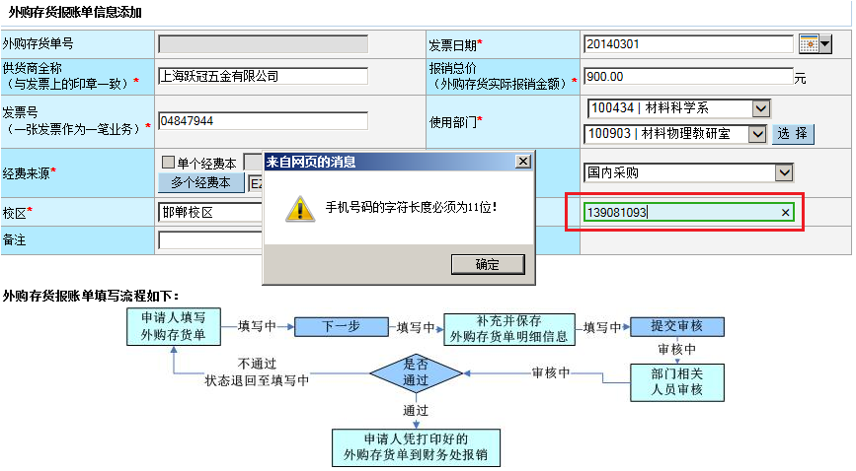
图1.6
上图字段填写完整点击“下一步”按钮，即可跳转至“外购存货报账单信息编辑”界面图1.7、图1.8所示：
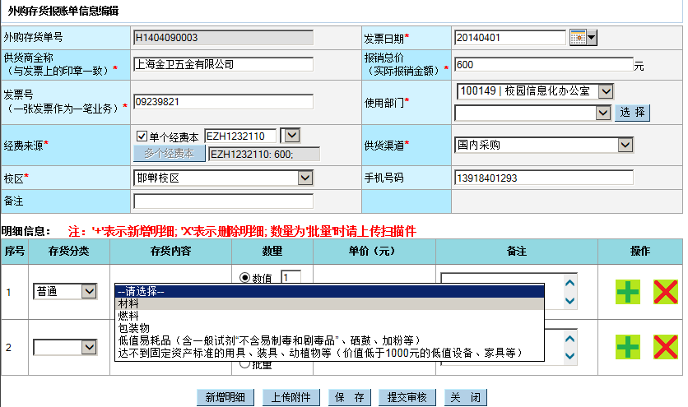
图1.7
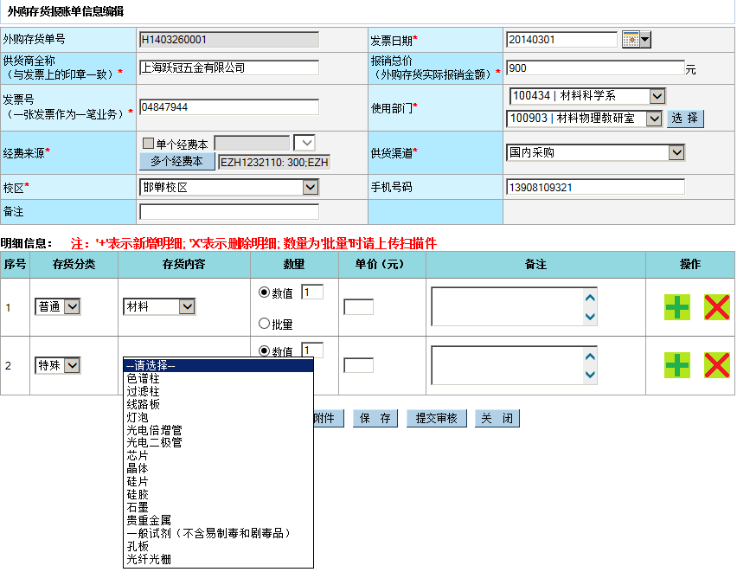
图1.8
“外购存货报账单信息编辑”为主表信息，若需修改可直接在相应的字段中做编辑即可；“明细信息”为子表信息，子表字段以列表的形式且默认显示两条记录，下面重点对明细的字段进行介绍：
存货分类：以下拉框的形式呈现，值为：“普通”和“特殊”两种；
存货内容：存货分类与存货内容为联动菜单，若存货分类的值为空，则存货内容的值也为空；选择存货分类中的某项值，则存货内容随之显示相应的值； 普通存货所对应的存货内容的值与特殊存货所对应的存货内容的值不同；
数量：可选择“数值”或者“批量”选项，若选择“数值”则可输入数字，输入字符串则不允许输入通过；若选择“批量”则输入框中的值为“批量”不可编辑；
注：数量为“批量”时提示用户需要上传附件；
单价：若存货分类为“普通”，并且数量为“数值”，则单价必须控制在1000元以下；当数量为“批量”时，单价不做限定，实际上录入的单价应该是批量存货的总价。图1.9所示：
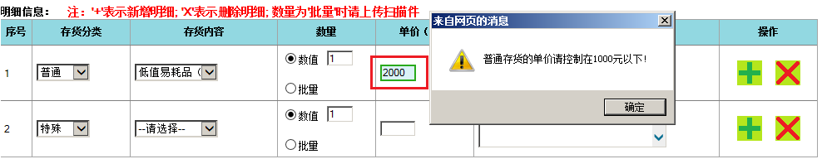
图1.9
若存货分类为“特殊”，内容对应特殊存货中的某项值，单价不做限制；
操作：为新增明细；为删除明细；
子表的明细默认为两行记录，若记录数不够，用户可通过列表下方的“新增明细”按钮来控制明细所显示的记录行数；
新增明细：与显示的效果一样，都是新添加一条空白的明细信息；
上传附件：点击“上传附件”弹出“文件管理”界面图1.10所示：
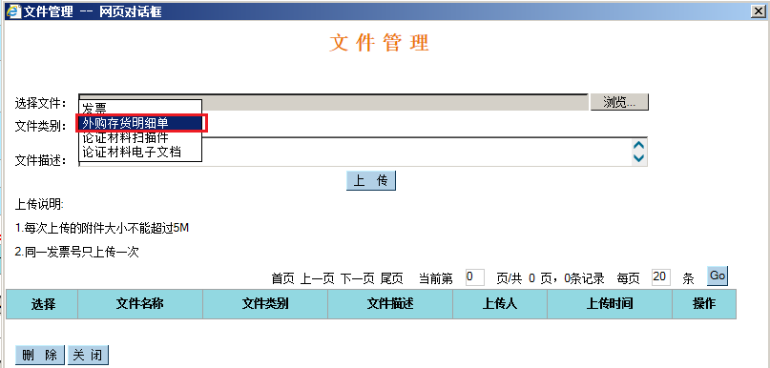
图1.10
选择文件：选择需要上传的文件；
文件类别：已上传文件的所属类别；
文件描述：对已上传文件的描述；
上传：点击“上传”按钮即可成功的将所选择的文件进行上传；
删除：选择已经上传成功的文件点击删除后即可成功删除；
关闭：关闭当前页面；
保存：主表和子表信息可一并进行保存；
提交审核：点击“提交审核”按钮，提示用户“是否进行提交等信息”。如图1.11所示：
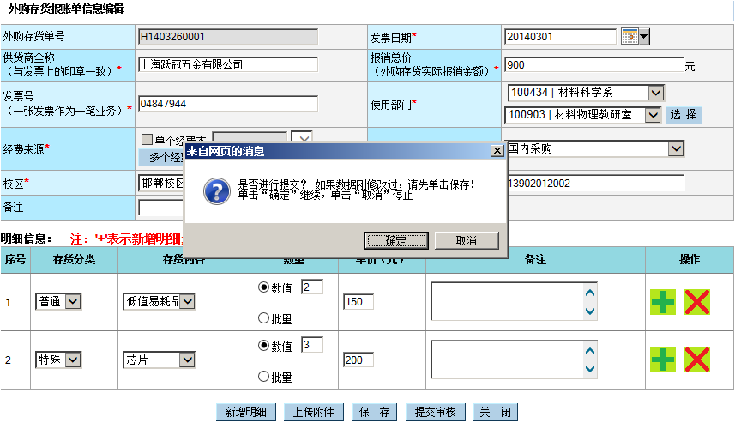
图1.11
点击“确定”后，主表和子表的字段不允许再做修改。显示图1.12所示的界面：
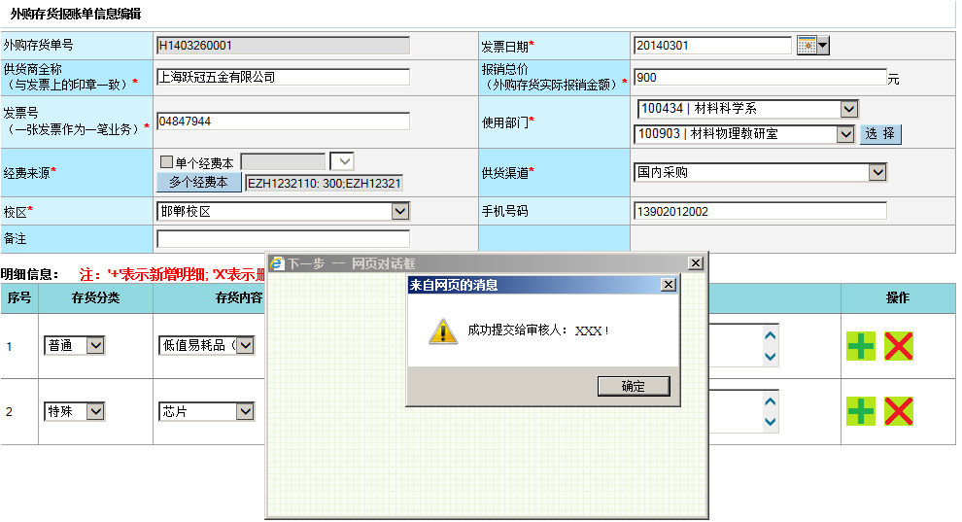
图1.12
上图：提示您，外购存货单将由 XXX进行审核；
注：申请人不能审核本人所填写的外购存货报账单。
关闭：退出当前页面

外购存货单管理（个人）
点击“外购存货管理（个人）”菜单将内容显示在右边的区域中，如图2.1界面所示：
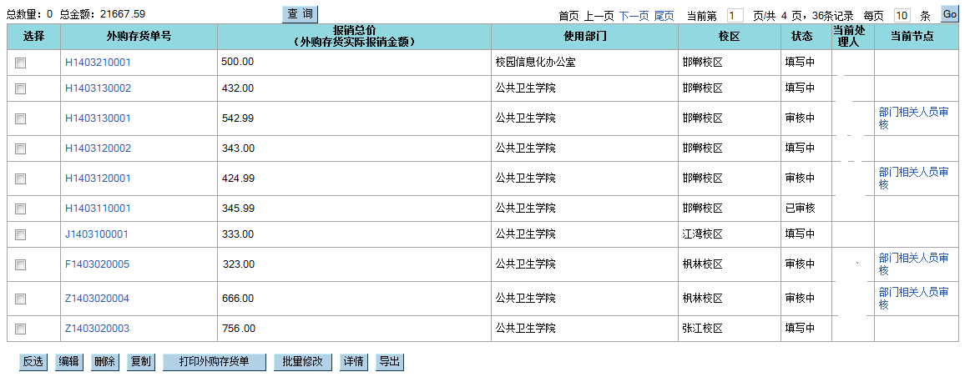
图2.1
列表中显示当前用户所填写的所有外购存货报账单，当前处理人、当前节点代表报账单当前所处的状态。
反选：原来选中状态点击后为未选中状态，反之原来为“未选中”状态点击后为“选中”状态；
编辑：对单条记录而言且只对“填写中”的记录有效；选择一条“填写中”的记录，弹出“外购存货报账单信息编辑”界面，如下图2.2所示：
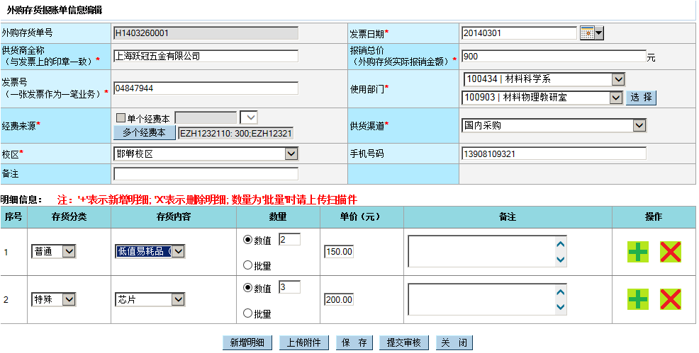
图2.2
图2.2与图1.7界面上所有操作一致；
删除：只对状态“填写中”、“已作废”的材料申报单有效，一次可删除多条记录；
复制：把所选的某条报账单的主表字段信息重新复制一份到“外购存货报账单信息编辑”界面，如下图2.3所示：
图2.3
复制与编辑按钮的操作唯一不同的是：“编辑”是在原记录基础上对某些字段做修改，而“复制”则把整条报账单的主表字段信息进行了复制，点击“复制”按钮后重新生成了一张新的报账单记录，成功复制后发票号和报销总价为空，其他操作与“编辑”按钮操作一致；
打印外购存货单：只能对状态为“已审核”的报账单进行打印，可以选择多条记录同时进行打印；
批量修改：先选择需要批量修改的记录，点击“批量修改”按钮，显示主表上的字段，需要修改那些字段，只需要在输入框中书写即可，书写的同时自动字段前的复选框为“选中”状态，修改完后再点击“保存”会新值自动会替换掉原来的值；
详情：可查看此报账单的信息和审核情况；
导出：将报账单的信息进行导出；
新增外购存货（院系）、新增外购存货（全校）与个人菜单中相同按钮的操作方式一致，这里不再重复说明，唯一不同：部门控件中部门选项值所查看范围不同；
外购存货单查询（院系）、外购存货单查询（全校）与外购存货单管理（资产处）与外购存货单管理（个人）菜单上相同按钮的操作方式一致，唯一不同的是列表中所显示的记录范围不同；

外购存货单审核
外购存货单审核，是在首页进行审核。如图3.1所示：
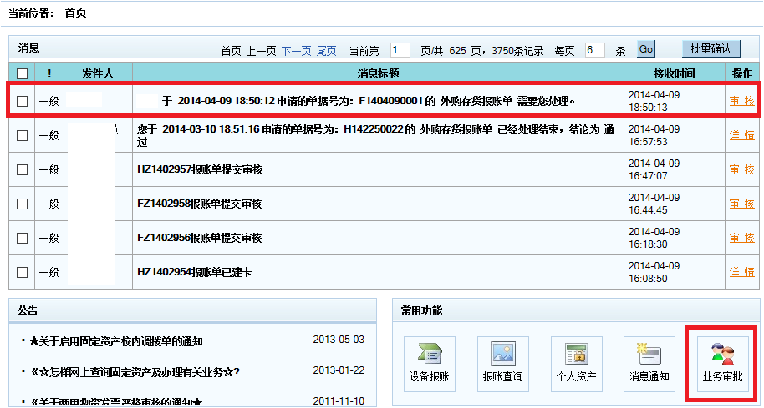
图3.1
点击图3.1红框中的“业务审核”，跳转到业务处理页面。如图3.2所示：
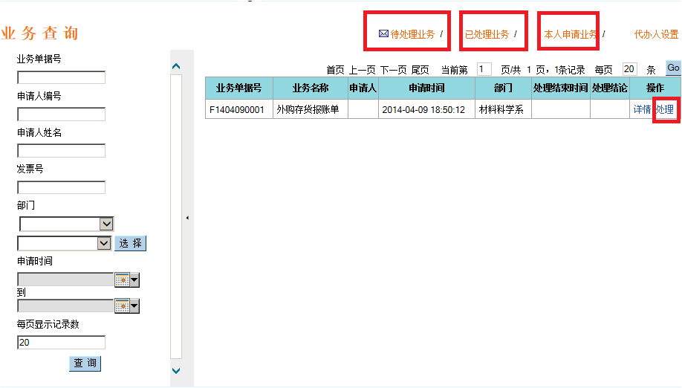
图3.2
点击图3.1红框中的“审核”或图3.2红框中的“处理”，弹出审核界面如图3.3所示：
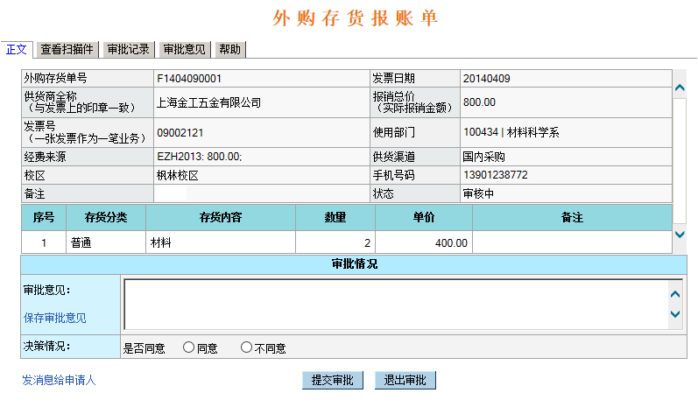
图3.3
选择决策情况的是否同意单选框，点击“提交审批”按钮，完成审核，如图3.4所示：
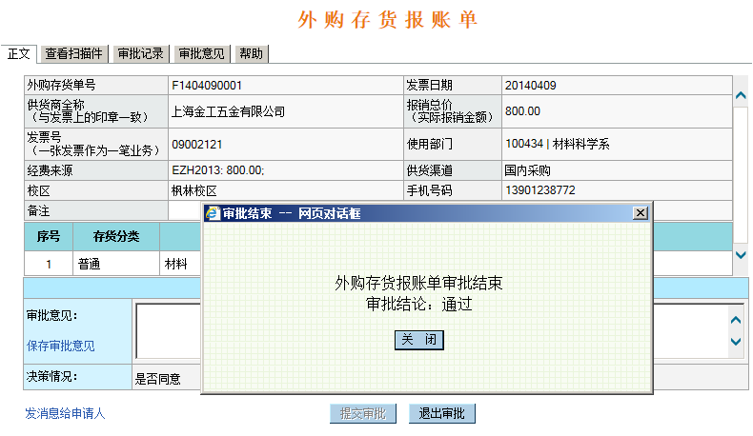
图3.4

外购存货单打印
在图2.1中，选中已审核通过的外购存货单（可以是多选），点击“打印外购存货单”，打印审核通过的外购存货单。外购存货单打印样式如图4.1所示：
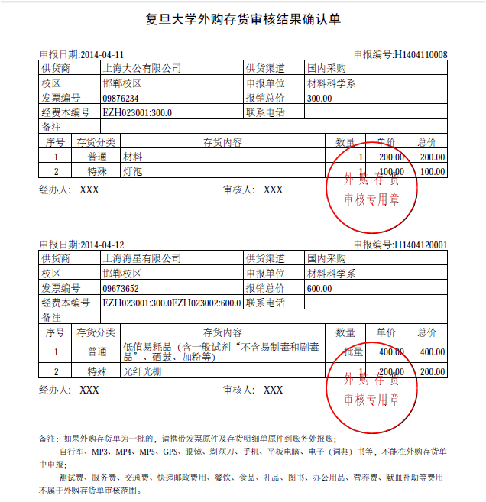
图4.1

联系方式
如果您在外购存货管理系统申报与审核中遇到任何困难和问题，请与我们联系。
联系电话：
邯郸校区：021-65642429、021-65642437
枫林校区：021-54237133、021-54237132
张江校区：021-51355013
邮箱地址：yqgx@fudan.edu.cn
现场接待点：
邯郸校区-500号楼101室
枫林校区-东3号楼105室
张江校区-行政楼215室（周一、周三）

